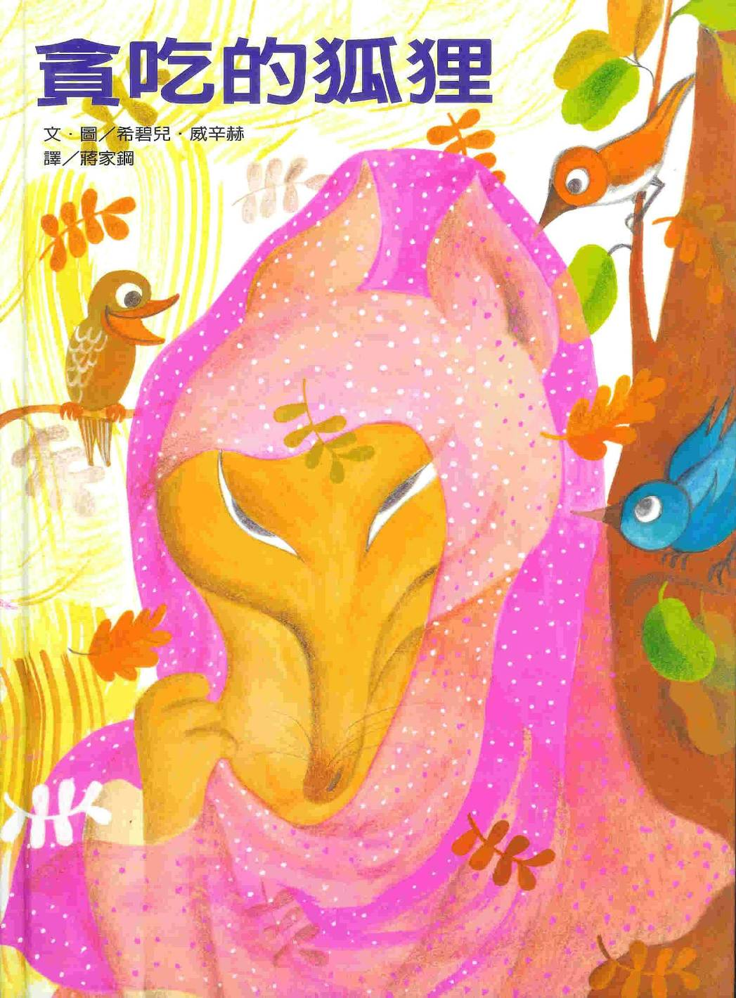

作者/繪者：希碧兒‧威辛赫
譯者：蔣家鋼

設計者：南投縣國姓國小馬國棟閱讀替代役
一、故事內容導讀
1.肚子餓的荷提想到什麼方法吃到東西？

2.安歌有沒有發現狐狸的偽裝？怎麼發現的？

3.為什麼安歌不打算拆穿荷提？之後他又怎麼做呢？

4.每當荷提吃到東西後，他會做什麼事情？為什麼？

5.安歌、滿歌和蘭歌想到什麼方式教訓驕傲的荷提？

二、生活觀察家 （從插畫和文中，找出斯里蘭卡人的生活習慣）
食（有哪些吃的東西呢？吃的方式呢？）：

衣（穿著是什麼風格呢？）：

住（房間裡的擺設呢？四周環境呢？）

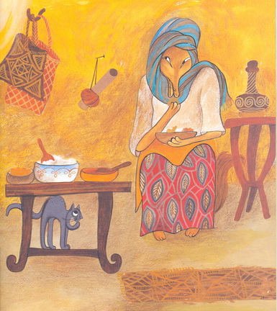

三、新詩仿作（故事裡有四首打油詩，來嘗試寫一首吧！）
荷提、荷提、三十六變，腦袋好得人人羨，呆呆的安歌被我耍，笨笨的滿歌被我騙，傻傻的蘭歌一樣遜，大魚大肉讓我吃了個遍，荷提、荷提、三十六變。

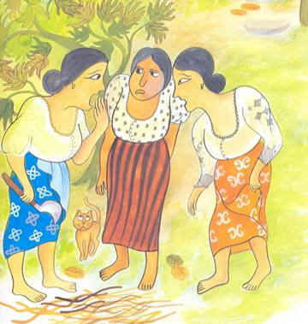

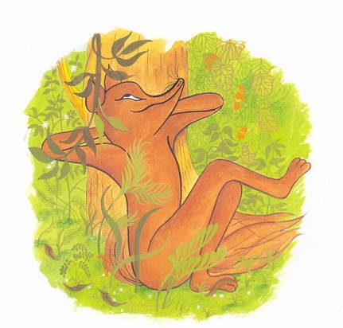

四、故事改寫-結局我決定
飢餓的狐狸—荷提
靈機一動的假扮成人獲得食物
得意忘形的離開…
五、聽我形容最動心
熱騰騰的米飯： 香噴噴的、QQ的、彈牙的
澆上椰奶的蔬菜咖哩：
辣汁炸魚片：
蜂蜜酸奶：
椰奶糕：
炸甜點：
蜜汁水果：

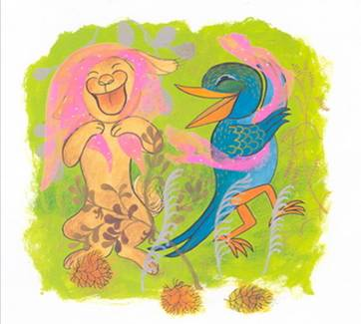

六、我會排順序（請在圖片下方依序寫上號碼）
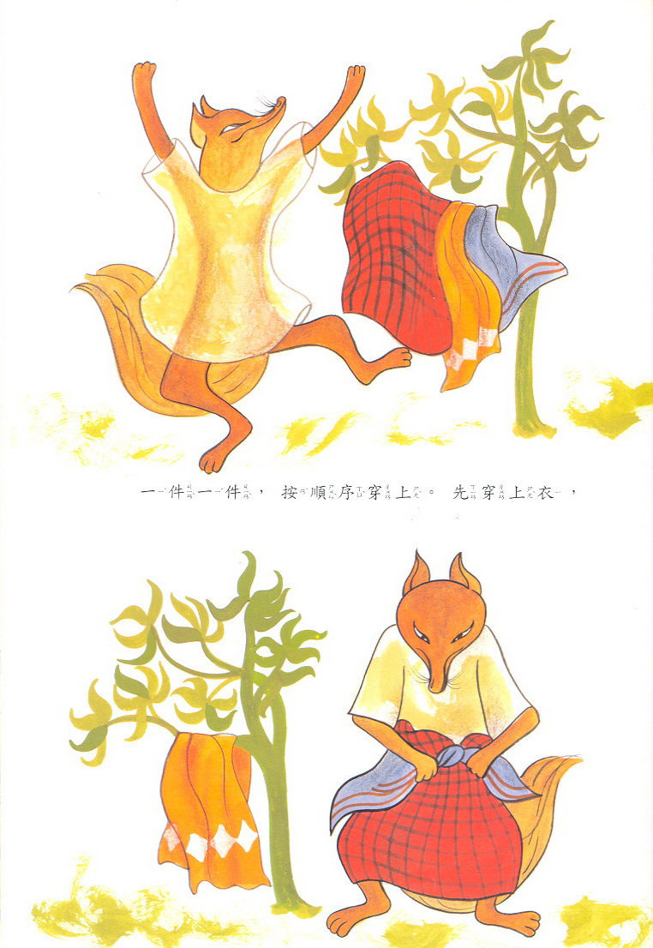
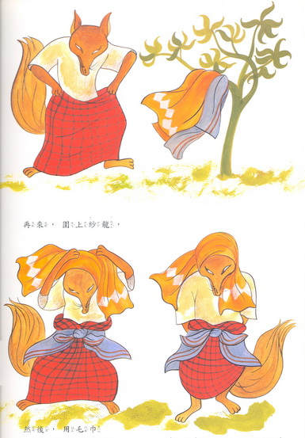
七、斯里蘭卡小檔案
國名：斯里蘭卡民主社會主義共和國
面積：65,606平方公里，約台灣的兩倍大。
位置：印度東南方的一個島嶼。
人口：1904萬人。 宗教：佛教為主。
產品：茶葉、珠寶。 國花：蘭花。
國旗：
氣候：受到地形與季風的影響，低地為熱帶氣候，中部高地氣候涼爽，5到7月西南季風為西部、南部和中部地區帶來降雨，12月和1月有東北季風。
位置：
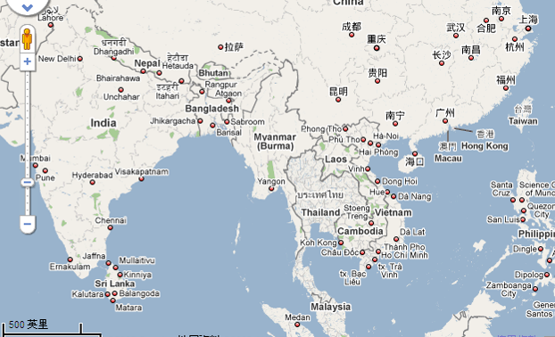
斯里蘭卡
台灣

